Fantomas para enseñanza de reanimación cardiopulmonar adulto y pediátrico
Unidad de compra: unidad, por grupo etario. Cantidad solicitada: 2 adultos, 1 pediátrico y 1 lactante
· Fantoma anatomía reconocible y resistencia torácica apropiada a cada modelo, para compresiones y ventilación con elevación visible del tórax.
· Modelo adulto con referencias anatómicas para manos, apertura de vía aérea mediante maniobra de cabeza y mentón y retroalimentación de frecuencia, profundidad y liberación de compresiones. Modelo pediatrico con técnica de compresión correspondiente.
· Piel lavable, vías aéreas o pulmones recambiables y sistema de prevención de contaminación entre alumnos según fabricante. Incluir bolso.
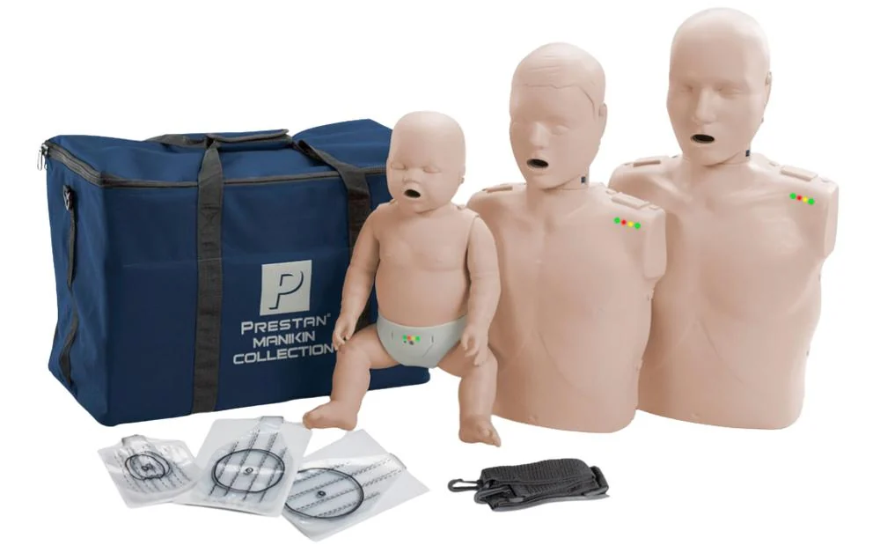

Modelo anatómico de cerebro
Unidad de compra: unidad. Cantidad solicitada: 1
· Modelo didáctico tridimensional, de tamaño anatómico o mayor, desmontable en al menos dos secciones, con base estable.
· Identificación de hemisferios, lóbulos, cerebelo y tronco encefálico; corte que permita observar estructuras internas principales. Colores diferenciados
· Material sintético rígido y lavable, sin bordes cortantes; piezas de encaje resistente. Incluir guía o leyenda de estructuras en español y contenedor de protección.
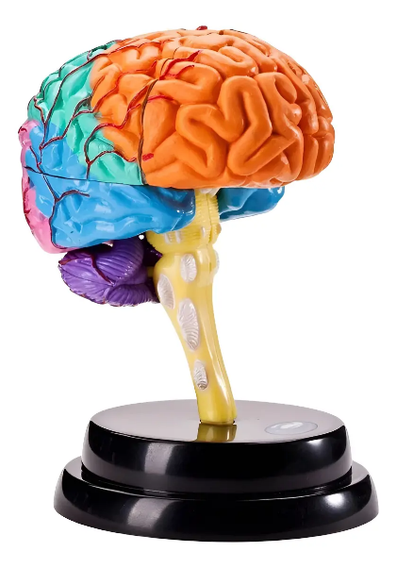
Modelo anatómico de corazón
Unidad de compra: unidad. Cantidad solicitada: 1
· Modelo didáctico tridimensional, de tamaño anatómico o mayor, desmontable para visualizar las cuatro cavidades y válvulas.
· Representación de aorta, tronco y arterias pulmonares, venas cavas, venas pulmonares y vasos coronarios principales; diferenciación de estructuras
· Material sintético lavable, resistente, sin aristas peligrosas, base estable y guía explicativa en español. Incluir protección para guardar o transportar.
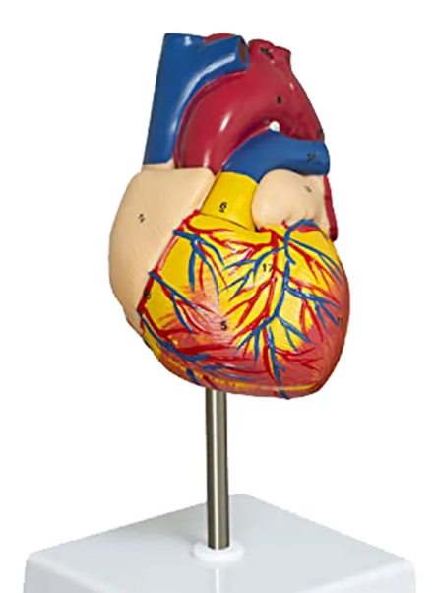
IMPORTANTE: Los insumos no podrán tener un valor superior a las 3 UTM por unidad, en caso contrario se rechazará la oferta.

